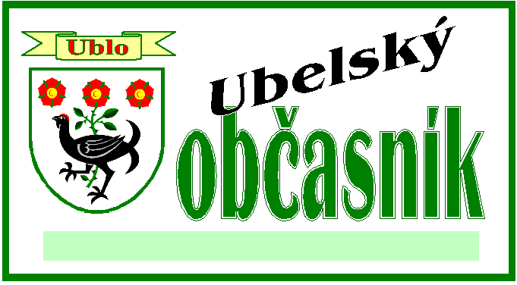
„KÁCAČKA”
Číslo 5 ČERVENEC 2007
Zdravíme všechny spoluobčany a přinášíme opět informace z domácích luhů a hájů. Děkujeme všem přispěvatelům a pevně věříme, že se jejich řady v budoucnu budou dále rozšiřovat. Vaše příspěvky můžete mailovat na obecní e-mail, nebo osobně předat v obchodě, hospodě či na obecním úřadě.
Mějte se hezky a užívejte léta a prázdnin.
Naše – vaše redakce
________________________________________________________________________________________________________

Byl slunný den, 9. červen, a Ublané se opět sešli na tradičním kácení máje na dolním hřišti. Oficiální zahájení proběhlo po 17. hodině fotbalovým utkáním žen. Nastoupená sestava reprezentantek v zápase „vdané” versus „svobodné” sice nakonec vypadala poněkud netypicky a mnohé diváky zaskočila, přesto kapitánky sestavily silné týmy a utkání skončilo remízou. Po souboji žen nastoupila mužná těla a mezi sebou se utkali zástupci „ženáčů” a „svobodných”. Chlapi kopali s velkým nasazením, ale vítězný potlesk patřil mužstvu ženatých. Poté se již všichni mohli naplno oddávat veselí v rytmech diskotéky a pochutnávat si na pivíčku či uzených klobáskách. Pro gurmány byly také připraveny speciality v podobě čerstvě smažených topinek s oblíbenou pomazánkou.
Samotné kácení máje proběhlo úspěšně. Při pádu ztepilého smrku stačili všichni přihlížející včas uskočit a vše se obešlo bez zranění. Poražená kulatina výborně posloužila jako otopový materiál na táborák, a to až do brzkých ranních hodin.
Bavit se přišlo a svědkem velkých sportovních výkonů bylo celkem neuvěřitelných 153 účastníků, což je na Ublo opravdu úctyhodný počet. Ublo - jen tak dál.
Martina Kovářová

(foto 1)

FOTBALOVÉ OHLÉDNUTÍ

Druhou červnovou sobotu se na dolním hřišti v Uble uskutečnilo fotbalové klání mezi místními muži svobodní versus ženatí, v rámci akce „Kácení máje“. Účast byla poměrně slušná, ale svobodných hráčů bylo o pár méně než ženatých (zřejmě ještě dospávali po bujaré páteční noci).
Úvodním hvizdem našeho zkušeného rozhodčího (H.Srněnská) byl zahájen dlouho očekávaný zápas. V týmu svobodných museli nastoupit i starší borci, aby byly síly na hřišti vyrovnané. Tým ženatých byl samozřejmě v plném počtu a hrál v tradičních červených dresech. V prvních minutách se hráči pomalu oťukávali a zkoušel, co spoluhráč vydrží a jakou taktiku na něj vymyslet. Ale brzy jsme se dočkali prvního gólu, první branku vstřelili ženatí. Během dalších 20 minut padly do sítě svobodných další dva góly a vypadalo to, že tým svobodných složil zbraně. Po třetí brance se tým svobodných najednou vzpamatoval, hra se přitvrdila a poločas skončil 5:3 pro ženaté.
Po 5-ti minutové přestávce, kdy se hráči marně dožadovali u rozhodčího delší přestávky, začala druhá půle zápasu. Hráči na obou stranách začali aktivně a hlavně tým svobodných se snažil vyrovnat a střílel z každé pozice na bránu soupeře. Avšak pár minut po začátku druhého poločasu došlo v týmu svobodných ke zranění jednoho hráče, a ten musel být odvezen k ošetření. Svobodní byli po tomto zranění spoluhráče oslabeni a už velice těžko se dostávali k bráně soupeře, aby mohli vstřelit tak důležité góly k vyrovnání. Přesto utkání neztratilo na své kvalitě a hráči obou týmů dali do konce zápasu ještě po 3 brankách do sítě soupeře, což ocenili hlavně divác, a fotbalové klání tak skončilo 8:6 pro tým ženatých. Obhájili tak výhru z loňského roku a mohli se radovat ze získání putovního poháru, který byl poté naplněn zlatavým mokem, a uhasil tak žízeň většiny hráčů týmu.
Přišel, viděl, napsal Petr Baťa

ANKETA

Informace od vás, občanů, se k nám do redakce a na obecní úřad málokdy dostanou. Proto jsme se rozhodli zajít si pro ně přímo ke zdroji a oslovit vás, občany. Díky všem, kteří anketu vyplnili, není to jednoduché takto veřejně prezentovat své postoje, a proto si vaší odvahy ceníme. Pokud by chtěl kdokoliv z vás rozšířit řady našich dotazovaných, přivítáme a rádi otiskneme vaše názory, ohlasy a připomínky.

- CO SE VÁM V UBLE LÍBÍ, NELÍBÍ A CO BYSTE CHTĚLI ZMĚNIT?

- MYSLÍTE SI, ŽE JSOU OBČANÉ DOSTATEČNĚ INFORMOVÁNI O DĚNÍ V OBCI? VÍTE, ŽE ZASEDÁNÍ ZASTUPITELSTVA JSOU VEŘEJNÁ A MŮŽETE SE JICH ZÚČASTNIT? CO ŘÍKÁTE NA UBELSKÝ OBČASNÍK?

- CHTĚLI BYSTE NĚCO VZKÁZAT SVÝM SPOLUOBČANŮM NEBO ZASTUPITELŮM?

Božena Kopecká, Ublo 27 (u pomníku)
1. V Uble se mi líbí, proto zde od narození žiji.
2. Informovanost občanů si myslím, že je dobrá. Ubelský občasník je velmi dobrá věc, jenom by to chtělo víc organizačních věcí, tím myslím třeba informace o provozu na cestě na dráze. Jaká je to vlastně komunikace, provoz je tam v určité době větší než na hlavní cestě a dopravní značení tam není žádné.
3. Zastupitelstvo obce bych chtěla požádat o zamyšlení nad dvěma už velmi vzrostlými stromy. Protože bydlíme v bezprostřední blízkosti těchto stromů, máme obavy při každém větším závanu větru. Jedná se o lípy u pomníku. Zda by odborník nemohl zhodnotit tuto situaci.

Miroslav Zelinský, VŠ pedagog
1. Jako nově příchozímu se mi líbí skoro všechno – lidé, krajina, jsem velmi spokojený občan.
2. Informován jsem dostatečně (amplion už máme taky v doslechu, děkujeme), na některé jednání zastupitelstva se určitě vypravím. A občasník je výborný, jen by mohl vycházet častěji než občas.
3. Spoluobčanům vzkazuji, ať se mají rádi, a zastupitelům, ať na nás myslí ještě víc než teď.

Zdena Šimková, OSVČ
1. - hodně, ale hodně se mi nelíbí zimní údržba cest (to musím konstatovat i teď v létě)
- chybí odvoz odpadků – popelnice za dráhou (to asi nelze řešit)
- nedaří se vymýtit drobné, ale stálé krádeže v obci
- líbí se mi, že zde přibývá nových rodinných domů
- mám radost, že se daří v obci udržet mateřskou školku
- nechtěla bych železnici přes Ublo, která by obec rozdělila, zrovna tak nepřipustit cyklostezku po dráze
- vodu, plyn máme, ještě by to chtělo čističku odpadu pod Ublem (dotační tituly)
- myslím si, že všechny akce v Uble zaslouží pochvalu
2. - i když u nás neslyšíme rozhlas, vždycky se o všem dozvíme
- Ubelský občasník nemá chybu, i když hrubice občas ano, o to je to lepší
3. - spoluobčané, zapojte se!!!
- zastupitelé, vydržte!!!

Jaroslav Ticháček, důchodce
V Uble se mi líbí, proto jsme se sem na důchod přestěhovali. Představenstvo obce začalo svou činnost kulturním a společenským životem. Velice mě potěšilo, že se našla parta ochotníků, kteří vytvořili krásná dvě představení, a navázali tak na činnost bývalých ochotníků, našich otců-dědů. Jako bývalý ochotnický bard vám přeji pokračovat a „zlomte vaz“. Rovněž by bylo krásné, abyste zachovali pokračování „setkávání důchodců“. V tomto případě bych ale prosil zajistit na tuto akci špatně pohyblivým seniorům jejich dovoz a odvoz.
Mám takový návrh, vytvořit v jedné místnosti v budově u zbrojnice tak zvané Malé ubelské valašské muzeum řemeslných výrobků a řemesel. Mám na mysli dřevěné, dříve doma vyráběné věci. Jako pracovní náčiní, tesařské, zemědělské, ševcovské či jné domácí výrobky našich dědů. Sám bych přispěl několika druhy výrobků, kdyby se to podařilo uskutečnit. Proto bych poprosil a vyzval občany, pokud tyto staré výrobky mají, mohli by je dodat, abychom zachovali památku pro naši budoucí generaci (pokud by byl zájem a možnost zajistit místnost a pochopení OÚ).
Nevím, kolik máme v obci ještě flákačů a nefachčenků, kteří berou peníze za nic nedělání! Doporučoval bych, aby OÚ pro ně zřídil tzv. obecně prospěšné práce (čištění silnice, sečení trávy, zahrady MŠ, údržbu hřbitova, odhazování sněhu a ostatní potřebné práce v obci). Pokud vím, toto probíhá už ve většině obcí.
Nevím, jak dalece už jednalo OÚ o regulaci potoka, a tím myslím od pramene až po dolní most, odkud je už potok ve správě hrazení bystřin. Možná je toto uvažováno se zřízením čistírny v obci.
A nakonec bych rád slyšel a viděl dořešení majetkoprávních sporů týkajících se úpravy stávajícího hřiště u MŠ a na dolním konci.

Jarmila Tomancová, důchodkyně
1. Líbí se mi spolupráce školky s rodiči, její aktivity a spolupráce. Také ochotnický kroužek se mi líbí a určitě ne jenom mně.
Co se mi nelíbí? Něco bych našla, ale to nebudu kritizovat, na to už jsem stará.
2. Ano, vím, že schůze jsou veřejné a každý občan má právo (i povinnost) se zúčastňovat. Ubelské noviny jsou dobré, je to něco nového a určitě si je každý rád přečte.
3. Spoluobčany zdravím a zastupitelům přeji úspěšné vyřizování na úřadech! Obci i občanům přeji hodně zdraví a úspěchů.

David Vávra
1. Je asi málo lidí, kterým by se na Uble něco nelíbilo. Já patřím k těm, kteří jsou tady moc spokojeni. Pokud vše dovolí, chtěl bych zde zůstat a žít i nadále. Změny, které navrhlo zastupitelstvo, by mohly být zatím dostačující pro spokojený život nás občanů.
2. Myslím si, že Ubelský občasník hodně napomohl tomu, že jsou lidé více informováni o tom, co se v obci děje a co se dít bude. Rozhlas je tu už dlouho, ale občasník je příjemný doplněk.
O veřejném zasedání zastupitelstva jsem se už dověděl, někdy se určitě přijdu podívat, co se tam děje.
3. Spoluobčanům bych rád vzkázal, ať se stále ve velkém počtu scházíme na společných akcích v Uble. A ještě zastupitelstvu, ať se jim co nejdříve podaří všechny vyhlídky uskutečnit.

Miroslava Frýželková , v současné době na mateřské dovolené
1. Myslím, že když to srovnám s ostatními vesnicemi dokola, tak Ublo bezkonkurenčně vede v pořádání akcí všeho druhu. Co se týká hudebních akcí, tak by nebylo špatné pozvat známou kapelu, která do Ubla naláká lidi a zároveň vydělá potřebné peníze.
2. Občané jsou určitě dostatečně informováni o dění v obci místním rozhlasem nebo vylepením plakátů na nejvíc frekventované místo, a to na obchodě.
Vím, že zasedá zastupitelstvo a že jsou schůze veřejné. Pokud bych se chtěla dozvědět o nějakém problému blíže, tak na zasedání přijdu. Co říkám na Ubelský občasník?
No co k tomu říct, než to, že chválím iniciativní a kreativní lidi, které to napadlo. Je to výborný nápad a nejedna velká vesnice se zastydí, že nemá svoje noviny.
3. Zastupitelům vzkazuji, aby stále měli hodně dobrých nápadů a velkou chuť něco v Uble realizovat. To samozřejmě platí i pro nás občany, kteří tady žijí a mají snahu něco zlepšovat.

Pavel Šimek, elektrikář
1. Nelíbí se mi dopravní obslužnost. Přes prázdniny dva spoje po dobu osmi týdnů je málo, hlavně pro starší občany.
Pejskaři, kteří neuklízí po svých pejscích „hovínka“, hlavně těch větších plemenech. Asi nemají čas a zájem.
Líbí se mi kulturní život, i když se nemůžu zúčastnit všech akcí.
2. Informovanost je dobrá. Přesto že chodím na směny a někdy mi uteče hlášení. Možná by mělo být v určitou hodinu a určitý den. Vím, že se mohu zúčastnit veřejného zasedání zastupitelstva. Ubelský občasník je dobrá věc.
3. Držím vám „prstíky“, abyste vydrželi v nasazeném úsilí.

Lucie Trubáková, žákyně
1. V Uble je pohoda, klid, příjemní a hodní lidé. Nelíbí se mi, že by tu měl jezdit vlak. Chtěla bych, aby bylo přes školní rok více dětských akcí.
2. Myslím, že jsme informováni dobře. Dozvím se to buď v rozhlase, nebo na vyvěšených plakátech.
Zatím jsem se o tyto věci vzhledem k tomu, kolik je mi let, nezajímala, protože ani moc nevím, co je to zastupitelstvo, ale když jsem se zeptala rodičů, jestli o tom ví, tak věděli, kdy je zastupitelstvo, i to, že je veřejné.
Občasník je úžasný, hlavně proto, že jsme tam psali články.
3. Jsem spokojena s děním v Uble, takže nic nepotřebuji vzkázat.

Martin Černý
1. Po zvolení nového zastupitelstva se v obci konečně začaly pořádat kulturní akce, které mají úspěch. Např. obecní ples a podobně. Ale nejsou to jen akce, které pořádá obec, ale také divadelní ochotníci a jednotlivci, kteří podporují sportovního ducha v naší obci.
2. Ano, vím že zasedání obecního zastupitelstva je veřejné, ale osobně to nějak nesleduji a nezúčastňuji se.
Ubelský občasník je velmi zajímavý a je to vynikající forma, jak sdělit a přiblížit občanům dění v obci.

Jana Šimková, studentka
1. Já jsem v Uble velmi spokojená. Líbí se mi, jaký tu máme klid a pohodu. I když nemám moc příležitostí kam jít za zábavou, myslím, že v poslední době se situace zlepšuje. Díky divadlu a dalším akcím to zde ožívá a příležitostí pro sportovní vyžití je také dost. Jediná věc, která mi už dlouhou dobu vadí, je autobusová doprava. Uvítala bych nějaké změny v jízdním řádu.
2. Informovanost občanů je podle mě dobrá. Vše důležité je sdělováno pomocí rozhlasu, informační tabule, nebo občasníku. Vím, že zasedaní jsou veřejná, ale ještě jsem možnosti zúčastnit se nevyužila. Vydávání občasníku mi přišlo už od začátku jako výborný nápad. Články jsou zajímavé, zábavné a často i poučné. Ale důležitější je, že se na jeho tvorbě podílí celá řada lidí, a jak je vidět, všechny to baví.
3. Zastupitelům bych chtěla vzkázat, aby se dobře starali o naši dědinku, a spoluobčanům vlastně to samé.

(foto 2)

nová autobusová zastávka na dolansku

DĚTSKÝ DEN

Stihnout cestu kolem světa, šermířskou školu, jízdu na koních a nezapomenutelný hasičský zásah? To všechno a ještě něco navíc mohli prožít ti, co v sobotu 30. června přišli na dětský den v Uble.
Jak to začalo? Od 14 hodin se děti v doprovodu rodičů vydaly na „Cestu kolem světa“, během níž plnily úkoly v okolí horního hřiště. Navštívily Brazílii, Himaláje, Mexiko, Indii, na tržišti v Saudské Arábii ochutnávaly různé dobroty, v Číně hůlkami přemísťovaly rýži, v Řecku se nechaly vést po Ariadnině niti, na Hawaji chytaly ryby na udici, v Americe si vyzkoušely správnou trefu na bizona a v Austrálii se proměnily v klokany. Celý dojem zpestřili i praví obyvatelé těchto zemí. Kdo se vydal na cestu, mohl spatřit „dvě krásné indické slečny, zahalenou arabskou ženu, mladé Číňanky, postavy z řeckých bájí nebo pravou indiánku“.
Po této dobrodružné cestě čekala děti sladká odměna a také další atrakce. Jednou z největších byl určitě „skákací hrad“, který v Uble vyrostl díky sponzorskému daru ubelských divadelních ochotníků. Ten děti mohly využívat zdarma až do večerních hodin. Také šermířská škola si našla své žáky, kteří se učili základní kroky a „střehy“ s dřevěnými meči, někteří dobrovolně i více než dvě hodiny. Kdo nechtěl bojovat, mohl zkusit jízdu na opravdových koních. I u této živé „atrakce“ se vystřídala spousta dětí. A pak už přijelo hasičské auto a malí hasiči se mohli svézt. Později si za pomoci tatínků vyzkoušeli hasičský útok, dokonce několikrát. Ten závěrečný se opravdu vydařil, když téměř polovina přítomných dětských i dospělých hasičů musela odběhnout domů pro suché oblečení. Ale to nikoho neodradilo a za doprovodu hudby zůstali mnozí až do pozdních hodin. Celou akci provázela diskotéka. Při hudbě si také mnohé z dětí zasoutěžily a vyzkoušely si své štěstí v dětské tombole. A tak si některé z dětí odnášely vyhrané ceny a snad všechny si odnesly zajímavé zážitky.
Děkujeme všem, kteří přispěli finančně či se na uskutečnění dětského dne podíleli svým časem a aktivitou.
Renata Geržičáková

Inspirován svým učitelem začal v roce 1973 psát František Jarošek kroniku naší obce. Kronika je dovedena až do roku 1980, kdy se oženil a odstěhoval z Ubla do Jasenné.
Dnes vám přinášíme první úryvek z této kroniky.
ČERVEN 1974
Začátkem června projížděla naší obcí opět motoristická soutěž Barum rallye. „Na vrhhůře“ se sešlo přes sto lidí, a kdyby nepršelo, sešlo by se určitě víc. Soutěž projížděla i v noci, a tak hodně lidí bylo vzhůru celou noc. V noci začal velký liják, ale hospoda byla otevřená dlouho do noci, a tak bylo přesto veselo.
Ovšem méně veselo bylo, když některý z občanů oznámil 4. června, že zvonek v naší obci zmizel. Někdy mezi 1.-4.červnem 1974 se ztratil v obci zvonek, který stál od nepaměti na kopečku vedle č. p. 6, kde bývá Josef Kajš. K jeho bližší historii jsem si povykládal a poznámky zapsal od svého dědečka Františka Jaroška (81 let), který vypráví takto: „Kdy byl zvonek vyrobený přesně, to nemohu říci. Pokud si pamatuju, od mládí na tento zvonek zvonili někdo z rodiny Kajšů č. p. 6. V den pohřbu prvního prezidenta T. G. Masaryka zvonila na tento zvonek Marie Kašová, stařenka 93 roků stará, a ona tvrdila, že od svého dětství na tento zvonek zvonila třikrát denně (ráno, poledne, večer). Dožila se 97 let a několika měsíců. Po její smrti na něj zvonili její syn a snacha, později vnuci. Za I. světové války vydala monarchie uherská rozkaz posbírat všechny zvony. Úřady byly stanoveny dny, kdy musí zvony na určité místo dodat. V předvečer určeného dne sešla se mladá chasa v pohostinství. Tři z nich, Kovář Josef č. 34, Tomeček Jan a bratr František Jarošek č. 15, byli požádáni hostinským a tehdejším starostů Antonínem Navrátilem č. 3, aby šli pomoct uložit pivo do sklepa. Ve sklepě ovšem nešlo o pivo, ale o zvonek, který musíme schovat před Němci, a požádal nás, abychom zvonek schovali. V noci jsme tak ochotně učinili a příští den jsme jej zakopali „Ve vršku“ na pozemku J. Tomečka č. 15. V místech, kde dnes vede násep trati. Po vyhlášení ČSR byl slavnostně vykopán a pověšen na své místo. V době II. světové války přišel příkaz k odevzdání zvonku znovu. Tentokrát se zachránit nedal a byl odevzdán. Po skončení války přišel tiskopis na obec – seznam zvonů, které ležely na nádvoří továrny a čekaly na svůj osud. V tomto seznamu byl i náš zvonek, a proto ihned po jednání byl zvonek poslán zpátky. Po opravě zvonice byl ještě slavnostněji znovu zavěšen a sloužil dále, pokud nezemřela Anna Kajšová.“
Od té doby už ho bylo používáno jen při smrti některého občanů a v posledních pěti letech se zvonil umíráček už jenom rozhlasem. Proto se na jeho ztrátu přišlo až 4. června, i když poslední zmínky byly o něm 1. června a ani přivolání veřejné bezpečnosti nepomohlo, protože stopa už byla stará. Tak obec pozbyla jedné z historických památek.
Tímto bychom vám, milí spoluobčané, chtěli nabídnout nové téma k zamyšlení a veřejné diskuzi. Stálo by za to rekonstruovat zvonici a pořídit nový zvonek? Přivítáme jakékoli připomínky, návrhy, ohlasy a v neposlední řadě i vzpomínky pamětníků.

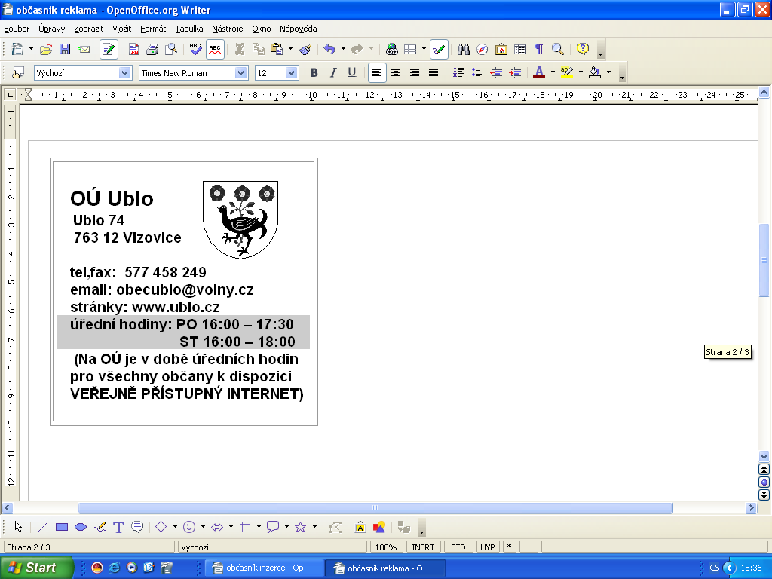

(foto 3)

V MATEŘSKÉ ŠKOLE DĚTEM CHUTNÁ

Stravování dětí ve školách se řídí předpisy. Normy, které se musí dodržovat, jsou svým způsobem velmi limitující. Každý měsíc se vypracovává „spotřební koš“, který zohledňuje průměrné spotřeby vybraných druhů potravin na strávníka a den. Přesto se v naší mateřské škole daří skloubit tato přísně kontrolovaná pravidla a dětem připravit pestrá, chutná a zdravá jídla, a učit je tak návykům racionálního stravování. Paní kuchařka Chromčáková měla po příchodu do Ubla „parádní“ dojem z toho, že jsou děti dobří jedlíci. Jak sama říká: „V ničem se nenimrají a mají vymetené talířky, což je pro nás kuchaře vždy největší odměna. A také nám to umožňuje v kuchyni hodně experimentovat - a co experiment, to zázrak.“ A paní ředitelka Tomancová jen dodává: „Tím samozřejmě nechceme chválit sebe, ale chválíme naše děti!“ A těm opravdu chutná, každý den si minimálně půlka z nich přidává. Posuďte sami, nedali byste si také říct, třeba takové kuře v jogurtu s bylinkami, vepřenky se šouletem (hrách s kroupami), valašské hnízdo (vepřové plátky se směsí slaniny, šunky, cibule a kápie) nebo rizolety (palačinky v trojobalu plněné mletým masem).
Ráno se začíná přesnídávkou, následuje ovocná přesnídávka, oběd a svačina. Dbá se také na dodržování pitného režimu, každé dítě má vlastní hrníček a samo si v průběhu dne dolévá z připravených konvic čaj nebo džus. Jedenkrát měsíčně je povolen k odpolední svačince moučník, jedenkrát týdně je sladký oběd a jedenkrát zeleninový. Každý týden jsou v jídelníčku zastoupeny také ryby a drůbež. Gramáž masa v syrovém stavu je 5 dkg pro malé děti a 7 dkg pro sedmileté. Maloši jedí lžičkou, předškoláci používají příbor a učí se zásadám stolování. Za jídlo se platí 24,- Kč na den. Vypadá to, že nám roste generace zdravých a silných jedinců, a tudíž se budoucnosti nemusíme obávat. A tak ať těm našim malým „suprovým“ experimentátorům a gurmánům nadále chutná a paní kuchařce ať se dobře vaří!
A tady ještě přikládáme jeden recept pro vás na vyzkoušení:
RIZOTOVÉ KARBENÁTKY SE ŠPENÁTEM: 500 g mletého vepřového masa, 10 lžic rýže, 1 vejce, cibule, sůl, pepř, citronová šťáva, solamyl. Z ingrediencí vypracuje placičky, obalíme ve strouhance a pečeme v troubě na plechu. Jako přílohu podáváme špenát! Dobrou chuť!
SrHa

Vydání připravili:
Hana Srněnská
Šárka Zelinská
Eva Trubáková
Jiří Geržičák

